Sicherheits- und Parkplatzkonzept
für Name und Datum Veranstaltung

Gesuch-ErstellerIn: Name und Vorname, Funktion, Tel.-Nr. und E-Mailadresse

Datum

Verantwortlichkeiten
VeranstalterIn ist die Namen Person/Verein/Institution/Tel.-Nr./E-Mailadresse

Ansprechperson
Namen und Vornamen, Funktionen, Tel.-Nr. und E-Mailadressen

Inhaltsverzeichnis
Inhaltsverzeichnis 2
1. Beschrieb der Veranstaltung 3
2. Personenanzahl 3
3. Zeiten 3
4. Sicherheit / Einrichten und Abräumen Infrastruktur 3
5. Zu- und Wegfahrten während Festbetrieb 3
6. Sicherheitsdienst 3
7. Schutz und Rettung 3
8. Restrisiken 4
9. Parkplatzkonzept 5
a) Vorgaben 5
Grundlagen Parkplatzkonzept (erstellt von Bucher + Partner vom Jahr 2020) 5
b) Parkplatzkonzept für den Anlass 6
10. Abschluss / Bestätigung 6
11. Anhänge 7
a) Übersichtsplan Parkierung (als Beispiel zum Einreichen) 7
b) Beilagen 7

- Beschrieb der Veranstaltung
Grobbeschrieb der Veranstaltung
Beschrieb / Ablauf

Programm / Unterhaltung
Erklärung Programm / Inhalt

- 2. Personenanzahl
In der Chürzacher-Halle werden (Anzahl) Sitzplätze angeboten. Mit den Helfenden wird von (Anzahl) Personen ausgegangen. Zusätzlich werden im Aussenbereich noch (Anzahl) Personen erwartet. Die Gesamtzahl (innen und aussen) der erwartenden Besuchenden beträgt (Anzahl) Personen (inkl. Helfende).

- Zeiten
Zeit der effektiven Veranstaltung: DATUM TTMMJJ Ab 00.00 Uhr bis 00 Uhr
Zeit Auf- und Abbau der Veranstaltung: DATUM TTMMJJ Ab 00.00 Uhr bis 00 Uhr
- Sicherheit / Einrichten und Abräumen Infrastruktur
Beim Einrichten, Zu- und Wegfahren ist auf die Sicherheit jeglicher Verkehrsteilnehmer zu achten (Schülerinnen und Schüler, weitere Verkehrsteilnehmer, etc.). Für die Schulanlagen gelten besondere Bedingungen:
- Während dem Schulbetrieb sind die Parkplätze der Libelle und der beiden Schulhausplätze bis Freitag um 15.00 Uhr nicht befahrbar bzw. bei einer Reservation ist explizit anzufragen.
- Die Chrüzacherhalle darf auf dem Untergeschoss (EG) während den Schulzeiten von der Baselstrasse angefahren werden. Ein Wenden auf den Schulplätzen ist jedoch untersagt

Vorgehensweise Einrichten und Abräumen Infrastruktur
Beschrieb inkl. Angabe Tag, Datum, Zeit, etc.

- Zu- und Wegfahrten während Festbetrieb

Zufahrtsbeschreibung

- Sicherheitsdienst
Der Veranstalter hat sofern notwendig einen Sicherheitsdienst zu beauftragen (siehe Punkt 9).

Beschrieb Sicherheitsdienst

- Schutz und Rettung
Brandschutz und Sicherheitsabnahme
Die Fluchtzonen zu den Notausgangtüren sind markiert. Betreffend den Notfallplänen muss der Hausdienst beigezogen werden.
Die kostenpflichtige Abnahme erfolgt vor dem Festanlass durch die Feuerwehr Knutwil-Mauensee und wird schriftlich festgehalten. Der Veranstalter bietet die Feuerwehr auf und informiert diese entsprechend. (Kommandant Thomas Staffelbach, Tel. 076 424 87 61, info@fw-knutwil-mauensee.ch)

Sanitätsposten
Sanitätsposten sind sicherzustellen.
Die Bestimmung des Gefahrenpotentials soll gemäss Reglement zum Postendienst des Samariterbundes erfolgen und entsprechend umgesetzt werden. Der Sanitätsdienst sowie die entsprechenden Versicherungen ist Sache des Veranstalters.

Zufahrt Blaulichtorganisationen
Beschrieb Zufahrt Blaulichtorganisation
- Restrisiken
Trotz sorgfältiger Planung und Organisation, Vorbereitung und Absprachen, baulichen, planerischen und präventiven Massnahmen bestehen für eine solche Veranstaltung leider Restrisiken, welche nicht vorhergesehen werden können oder auf die aus organisatorischer Sicht nicht oder nur bedingt Einfluss genommen werden kann.

Es sind dies beispielsweise;
- Unfälle
- Deliktische Handlungen
- Ereignisse die eine Flucht oder Panik auslösen
- Fehlverhalten von Menschen (menschliches Versagen)
- Leichtsinn von Besuchern
- Übermässiger Alkohol- und Drogenkonsum
- Nichtbefolgen von Anweisungen und Verboten

Es ist also nicht auszuschliessen oder gänzlich zu verhindern, dass ein BesucherIn Opfer eines Unfalles oder einer Straftat wird oder sich durch Leichtsinn und/oder fehlende Eigenverantwortung bewusst oder fahrlässig selber in Gefahr bringt.

Der Veranstalter aber auch die Besucherinnen und Besucher nehmen zur Kenntnis, dass solche Veranstaltungen immer die beschriebenen Restrisiken bergen. Eine 100%ige Sicherheit kann den Besuchenden jedoch nicht geboten werden.

Der Veranstalter dokumentiert mit diesem Sicherheitskonzept, was alles vorgekehrt wurde, um die konkreten Risiken sowie die Restrisiken so zu minimieren, dass sie in einem für alle akzeptablen Rahmen liegen.

Die Massnahmen und Szenarien sind nach derzeitigem Wissensstand und den Erfahrungen des Veranstalters entstanden und mit den Behörden abgesprochen. Sie beinhalten auch die Massnahmen und Empfehlungen der Fachstelle Crowd Management.

Alle involvierten Beteiligten haben nach bestem Wissen und Gewissen zu diesem Sicherheitskonzept beigetragen.

a) Erwartete Restrisiken für den Anlass

Beschrieb Restrisiken

- Parkplatzkonzept

Das Parkplatzkonzept für den Anlass basiert auf den Vorgaben von Bucher + Partner AG, Chr.-Schnyderstrasse 46, 6210 Sursee, für die Schulanlage St. Erhard.
- Vorgaben
Benötigte Infrastrukturen: >> Gemäss Reservationsanmeldung
Grundlagen Parkplatzkonzept (erstellt von Bucher + Partner vom Jahr 2020)
Parkplätze für Autos
Gemäss Punkt 4.4 des grundlegenden Parkplatzkonzeptes Schulhaus-Areal St. Erhard von Bucher + Partner vom Jahr 2020 sind unter Berücksichtigung des Standort-Typs die Gabelwerte für das minimal und das maximal erforderliche Parkfelder-Angebot mit den angegebenen Prozentwerten festgelegt. Gemäss Erfahrung kann bei Veranstaltungen mit dem Fokus auf die einheimische -Bevölkerung das Parkplatz-Angebot weiter reduziert werden. Dies unter der Voraussetzung, dass die Werbung nur innerhalb der Gemeinde (Homepage, Flyer, Broggeschlag, Plakate) erfolgt und auf reduzierte Parkplätze aufmerksam gemacht wird.

Orientierung notwendige Parkplätze anhand Veranstaltungsgrösse und Personenzahl (ohne Helfer)
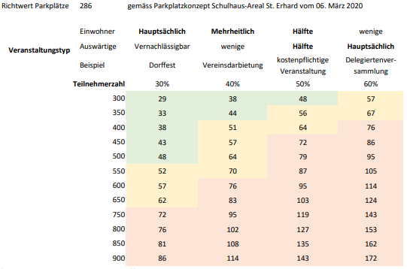

(Bsp. Es handelt sich um ein Dorffest, bei dem kaum auswärtige Personen erwartet werden. Die Werbung findet nur innerhalb der Gemeinde statt. Deshalb wird beantragt, dass mit einem Reduktionsfaktor von 30% gerechnet werden darf.)
Dies ergibt bei 750 erwartenden Personen eine notwendige Parkplatzanzahl von rund 70. Bei der Schulanlage St. Erhard kann dies z.B. mit den beiden Parkplätzen Libelle und Schulhausplatz erreicht werden
Helferparkplätze sind separat auszuweisen.

Behindertenparkplätze
Pro 50 Parkfelder ist ein Behindertenparkplatz zu markieren.

Parkplätze für Velos
Es sind in ausreichender Anzahl Veloparkplätze vorzusehen (pro 100 Personen 15 Veloparkplätze).

Verkehrsdienst- und Parkdienst
Im Grundsatz muss ein Parkdienst beigezogen werden, wenn mit mehr als 50 Fahrzeugen gerechnet werden muss. Ab 70 Fahrzeugen müssen zudem folgende Punkte beachtet werden:

- Es ist ein ausgebildeter Verkehrsdienst beizuziehen.
- Der Verkehrsdienst füllt die Parkplätze gemäss dem Parkplatzkonzept und regelt den Verkehr, damit unbeteiligte Fahrzeuglenker nicht eingeschränkt werden.
- Die Zufahrten für die Blaulichtorganisationen bei Notfällen wie zum Beispiel Ambulanz, Feuerwehr und Polizei müssen offengehalten werden.
- Sämtliche Einfahrten müssen freigehalten werden.
- Sichere Fussgängerverbindung zur Anlassstätte sind sicherzustellen
- Eventuell ist ein Shuttlebus bereitzustellen.
- Die mit dem Parkplatzkonzept verbundenen verkehrstechnischen Signalisationen sind durch den Verkehrsdienst zu gewährleisten.

Beschilderung
- Sofern eine Strassensperrung durch die Polizei erfolgt, sind entsprechende Anweisungen umzusetzen.

- Parkplatzkonzept für den Anlass
Ein Übersichtsplan (Beispiel siehe Anhang 11 b) ist dem Gesuch beizulegen.

Geplantes Parkfelder-Angebot
Beschreibung (Anlass, wie viele Parkplätze nötig und wo)

Behindertenparkplätze
Die (Anzahl) Behindertenparkplätze werden direkt neben der Einfahrt zum Schulhausplatz markiert.

Parkplätze für Velos
Es werden (Anzahl) Veloparkplätze angeboten.

Ablauf Parkierung

Eine halbe Stunde vor bis eine Stunde nach dem Hauptanlass (00:00 Uhr bis 00:00 Uhr) wird ein Parkdienst von (Anzahl) Personen der (Name) gestellt. Die Beschilderungen werden durch die Veranstalter am Vormittag vor dem Anlass aufgestellt.

Der Veranstalter zieht einen/ oder keinen Verkehrsdienst bei. Evtl. Er beauftragt XY für die Regelung des Verkehrs.

- Abschluss / Bestätigung
Der Veranstalter bestätigt hiermit, das Sicherheits- und Parkplatzkonzept vollständig und den Tatsachen entsprechend ausgefüllt zu haben.

Datum: Datum ergänzen

Unterzeichnung: Name, Vorname, Funktion

- Anhänge

- Übersichtsplan Parkierung (als Beispiel zum Einreichen)

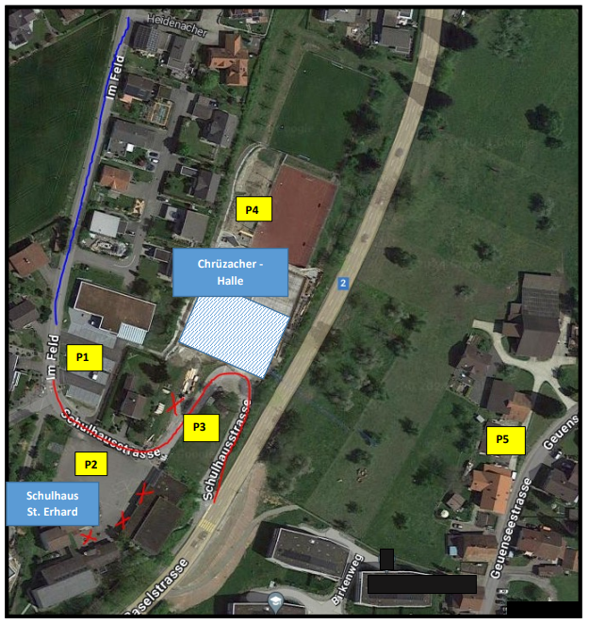
Legende:
Haupt-Zufahrt ab Baselstrasse
Zufahrt von Knutwil über Heidenacherstrasse bis Sommerferien 2023
X X X X Veloparkplätze

P1 32 Parkplätze Schulhausplatz Libelle
P2 42 Parkplätze Schulhausplatz St. Erhard, (davon 2 Behindertenparkplätze)
P3 4 primär Helfer-Parkplätze Schnitzelbunker
P4 Roter Hartplatz darf nur als Helferparkplatz genutzt werden.
P5 Geuenseestrasse (separate Bewilligung durch Luzerner Polizei nötig!)

- Beilagen

Folgende Dokumente sind in der Beilage angefügt:

- Übersichtsplan Parkierung
- Name Dokument
- Name Dokument

